Chủ để bản quyền và đạo đức

Copyright and ethics

Adj + N

Illegal (adj) : bất hợp pháp

Property: sở hữu

Interest: lọi ích

Works: tac pham

# từ vựng

## Danh từ

Bootleg (adj) */ˈbuːtleɡ/* : Lậu

Cheating (n) */tʃiːt/*: gian lận

Copy-protection technology */ˈkɒpi prəˈtekʃn tekˈnɒlədʒi/*: Công nghệ chống sao chép

Copyright : bản quyền

Copyright ethic */ˈkɒpiraɪt ˈeθɪk/*: (N) đạo đức bản quyền

Creator */kriˈeɪtər/*: Người sáng chế

Dishonest behavior */dɪsˈɒnɪst bɪˈheɪvjər/* : Hành vi không trung thực

Duplicate */ˈduːplɪkeɪt/ (V)* : sao chép

Ethical standard */ˈeθɪkl ˈstændərd/*: (N) tiểu chuẩn đạo đức

Intellectual property */ˌɪntəˈlektʃuəl ˈprɒpəti/*: (N) Sở hữu trí tuệ

Integrity */ɪnˈteɡrəti/* (N): chính trực

Ownership *ˈəʊnəʃɪp/* (N): Quyền sở hữu

~~Plagiarism~~ */ˈpleɪdʒərɪzəm/* (N): đạo văn

Professional judgement *prəˈfeʃənl ˈdʒʌdʒmənt/ (N)*: Đánh giá chuyên môn

Public interest */ˈpʌblɪk ˈɪntrest/* (N) Lợi ích cộng đồng

Software copyright: bản quyền phần mềm

Welfare */ˈwelfeə(r)/* : Phúc lợi

free trial: dung thử miễn phí

in-app purchase: mua hang trong ứng dụng

cloud computing :

beat testing : điểm tra đánh bại

deployed

disciplinary: kỷ luật

## Động từ, tính từ

Apply a patent for + N */əˈplaɪ fɔːr eɪ ˈpætnt/* : đăng ký bằng sáng chế cho …

Be subject to disciplinary action /*dɪsəˈplɪnəri/* : bị xử lý kỷ luật

Comply with + n */kəmˈplaɪ wɪθ/* : tuân theo

Be deceptive */biː dɪˈseptɪv/* : dố trá, lừa đảo

Defend the principle */dɪˈfend ðə ˈprɪnsəpl/*: bảo vệ nguyên tắc

Register a trademark(copyright) for : đăng ký thương hiệu bản quyền

Obey the law */əˈbeɪ ðə lɔː/*: tuân theo luật

Respect */rɪˈspekt/*: tôn trọng

Take responsibility for */teɪk rɪspɑːnsəˈbɪləti fɔːr/*  : chịu trách nhiệm

Deal with problems */diːl wɪθ ˈprɒbləmz/*: (N) đối phó với vấn đề

Unethical */ʌnˈeθɪkl/*: (N) vô đạo đức

Violate the public interest */ˈvaɪəleɪt ðə ˈpʌblɪk ˈɪntrest/*: vi phạm lợi ích cộng đồng

Violate copyright law: vi phạm luật bản quyền

Withhold information: giữ kín thông tin

# ngữ pháp

## Can, cant should, shouldn’t + be(chủ động, bị động)

Trong câu bị động thường có “by” hoặc “from”

## Câu điều kiện loại 1

If + v(hiện tại đơn), S + will + v(nt)

Tình huống có khả năng xảy ra trong tương lại, ta có thể chia vế 2 ở dạng bị động, linh hoạt tùy theo ngữ cảnh

If you make the copyright registration for your software, the copyright law will protect it from copying.

## Câu đk loại 2

If + v(quá khứ đơn), S + would/could/should/might + v(nt),ta có thể chia vế 2 ở dạng bị động, linh hoạt tùy theo ngữ cảnh

Tình huống không thực tế và không thể xảy ra trong tương lai

If I were you, I would ask him for permission before using his computer.

# bài tập

## Từ vựng

1. Everyone must c_ _ _ _ _ with the copyright law when using the company’s computer program.

comply

2. P_ _ _ _ _ _ _ _ _ now can be prevented thanks to information and technology advancement such as security cameras.

Plagiarism

3. Copying others’ invention such as computer program or software can be considered an u_ _ _ _ _ _ _ _ action.

unethical

4. You will have the o_ _ _ _ _ _ _ _ of your software if you register a copyright for it.

ownership

5. Nowadays, the number of intellectual works being copied has increasingly risen; therefore, the c_ _ _ _ _ _ _ should register a copyright for their inventions.

creators

6. More than half the 49 academic code violations last year involved c_ _ _ _ _ _ _ in computer science.

cheating

7. To apply a p_ _ _ _ _ for a piece of software, you need to prepare certain required documents.

patent

8. Internet identity theft can be seen as d_ _ _ _ _ _ _ _ behavior which causes threat for internet users.

dishonest

9. If you use b_ _ _ _ _ _ software, your computer’s program can be in error soon.

bootleg

10.There are more and more companies applying copy-p_ _ _ _ _ _ _ _ _ technology to stop their works being copied.

Protection

## Ngữ pháp

1. The introduction of (A) new technology can (B) be had (C) a profound effect on (D) human behavior.(câu chủ động)

C-have

2. Having (A) a code of (B) ethics can (C) also having (D) some drawbacks for IT professionals.(have a code)

D-have

3. Expulsion from (A) ACM not may (B) have (C) much of an impact on (D) many technology companies.

B-may not

4. It may (A) not entirely reflected (B) the ethics or morals of (C) every software engineers of (D) the business.

B-reflect

5. The organization of communication and networking must (A) be made (B) a choice about (C) the importance of addressing a specific behavior in (D) the code.

B-make

6. If computing professionals want (A) to register (B) copyright for their software, they should (C) be included (D) their 2 copies of the works.

D-include

7. If technology businesses wanted (A) to avoid (B) copyright problems in Vietnam, they can (C) take (D) advice from Vietnamese IP rights experts.

A-want

8. The same information system can (A) be sold (B) and use (C) to sway (D) political opinions.

C-used

9. Technology companies outside of the EU must (A) comply with (B) GDPR regulations if they wished (C) to be (D) active in the EU market.

C-wish

10. If my brother were (A) me, he will (B) install (C) software to protect (D) my computer from hackers.

B-would

## Từ vựng test

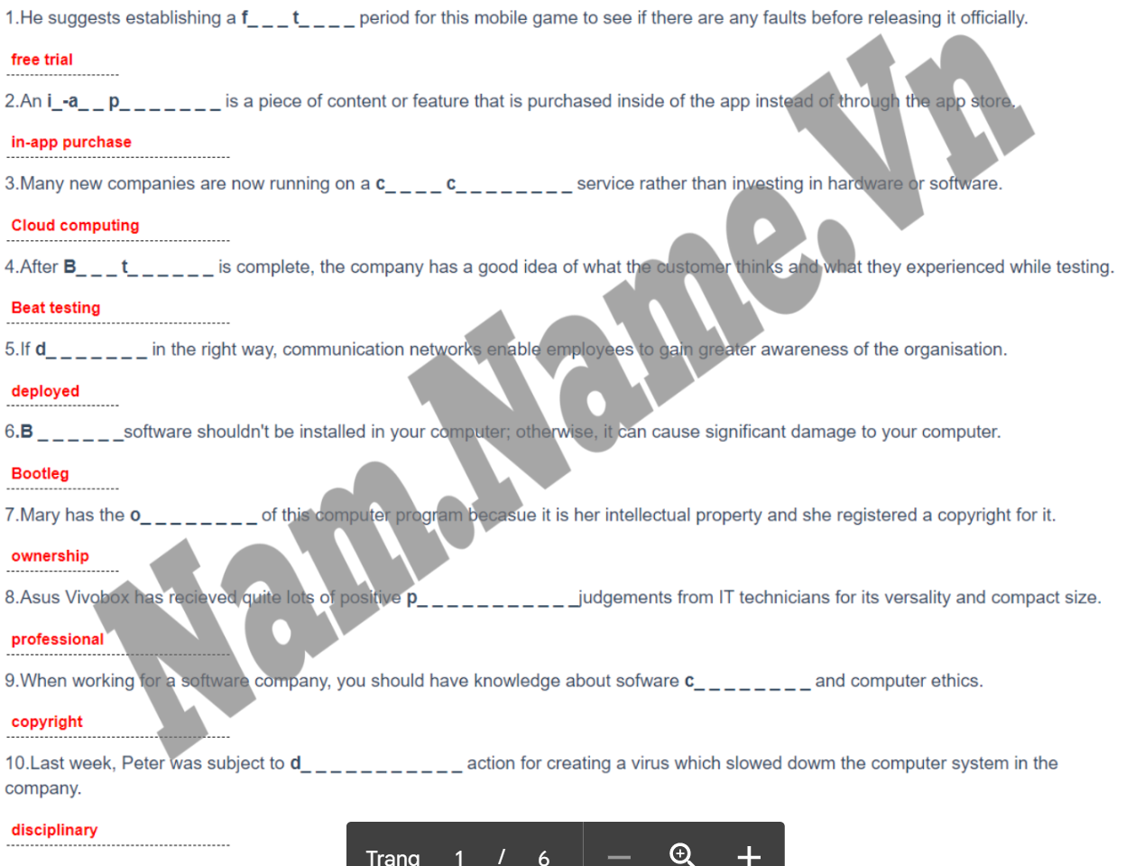

## Ngữ pháp test

